Оқудағы креативті әдістемелер немесе студенттер шығармармашылығы

Қазіргі кезде мамандық атаулының барлығы бейімділікті, ептілікті, шапшаңдықты, ерекше ой қызметін, мол шығармашылық мүмкіндікті қажет етеді.
Еліміздің əлеуметтік-экономикалық дамуының стратегиялық бағыттарына сəйкес білім беру жүйесін дамыта отырып, əлемдік білім кеңістігіне ықпалдастырудағы негізгі бағдар — адамды қоғамның ең маңызды құндылығы ретінде танып, оның рухани жан дүниесінің дамуына, көзқарастары мен шығармашылық əлеуетінің, танымдық біліктілігі мен мəдени құндылықтарының жоғары деңгейде дамуына, жеке тұлғасының қалыптасуына жағдай жасау.
Шығармашыл оқытушы студенттердің өзіне деген сенімін арттырып жəне іс-əрекетін демеп, қабілетін дамытып, шығармашылық жұмысының бастамасын дамытуға жағдай туғызатын негізгі тұлға болып табылады. Жалпы педагогикалық процесте шығармашылық мəселесі маңызды орын алады.
Ұлы ойшыл Абай «Тегінде адам баласы адам баласынан ақыл, ғылым, ар, мінез деген нəрселермен озбақ. Одан басқа нəрселермен оздым ғой демектің бəрі де — ақымақтық» дегенде айтпағы, озық ойлы адамның басқалардан жоғары тұратындығы екендігі. Тек мұндай ойшыл адам өздігінен қалыптаса алмайды. Оның танымдық кажеттілігін сусындатар орта болғанда ғана адамның ізденісінде мəн бола бастайды.
Көрнекі педагогтар К.Д.Ушинский, Ы.Алтынсарин шығармаларында қабілеттерді дамытудың жолдары қарастырылса, оқушы шығармашылығына бағыт-бағдар беруді ең алғаш білім мазмұнына енгізген Мағжан Жұмабаев болатын. Ол: «Жаратылыстың құшағында, меруерт себілген көк шатырдың астында, хош иісті жасыл кілем үстінде, күнмен бірге күліп, түнмен бірге түнеріп, желмен бірге жүгіріп, алдындағы малымен бірге өріп, сары сайран далада тұрып өсетін қазақ баласының қиялы жүйрік, өткір, терең болуға тиіс», — деп қазақ баласының бойындағы шығармашыл тұлғаға сай қасиеттерді атап өтеді.
Шығармашылық - мəселені белгілі тəсілдермен шешуге болмайтын жағдайда туындайды. Шығармашылық, яғни жаңа тапқыр шешім қабылдауға əкелетін əрекет, — əр түрлі деңгейде, бірнеше кезеңдерден тұратын күрделі психологиялық үрдіс. Осы мəселені зерттеген ғалымдар педагогикалық шығармашылық төмендегідей кезеңдерден тұратынын анықтаған:
- педагогикалық ойдың пайда болуы; түпкі ойды талдау; педагогикалық ойды əрекетке айналдыру; шығармашылықтың нəтижесін талдап бағалау (В.А.Кан-Калик, Н.Д.Никандров);
- жаңалықты көру; педагогикалық өнертапқыштық, құрастыру; жетілдіру (В.И.Загвязинский).
Бұл кезеңдерде қызығушылық, интеллект, қажетті білімді тез арада меңгере білу, байқампаздық, ойлау операцияларын іске қоса алу, тапқырлық, энтузиазм, табандылық, еркіндік пен өзіне деген сенушілік сияқты тірек сапалардың болуы шығармашылық əрекетті нəтижелі етеді.
Бұл жерде ендігі тоқтала кететін мәселе өз сабақтарымда қолданылатын әдіс-тәсілдерімнің бірі ақыл-ой мен тапқырлықты дамытатын ойын түріндегі пікірталастыру, яғни дебат. «Дебат» (Debate) немесе пікірталас әртүрлі контекске орай сыни тұрғыдан ойлау немесе іскер ойын ретінде ұғынылады. Пікірсайыс – дидактикалық ізденістің маңызды саласы. Дебат бағдарламасы тыңдармандарды пікірталас үрдісіне тарту арқылы интеллектің даму технологиясын ұсынады. Пікірталасқа түсушілердің мақсаты, әдетте, даулы проблемалар бойынша қандай да бір позицияны қорғап, өзге позицияны теріске шығаруды көздейді.
Жастар пікірсайысының арнайы құрылымы, ережесі бар, тақырып аясы мен уақыты шектеулі. Пікірсайыстың әзірге үш-төрт үлгісі бар. Олар:
-мектеп оқушыларына арналған Карл Поппер дебатының бағдарламасы;
-студенттерге арналған Американ Парламенттік Дебаты және Британ Парламенттік Дебаты;
-Линкольн және Дуглас пікір сайысы.
Осы тұрғыда колледж акт залында осы Американ Парламенттік Дебаты форматында ашық сабақ ретінде де дебат ойыны өткізілген болатын.
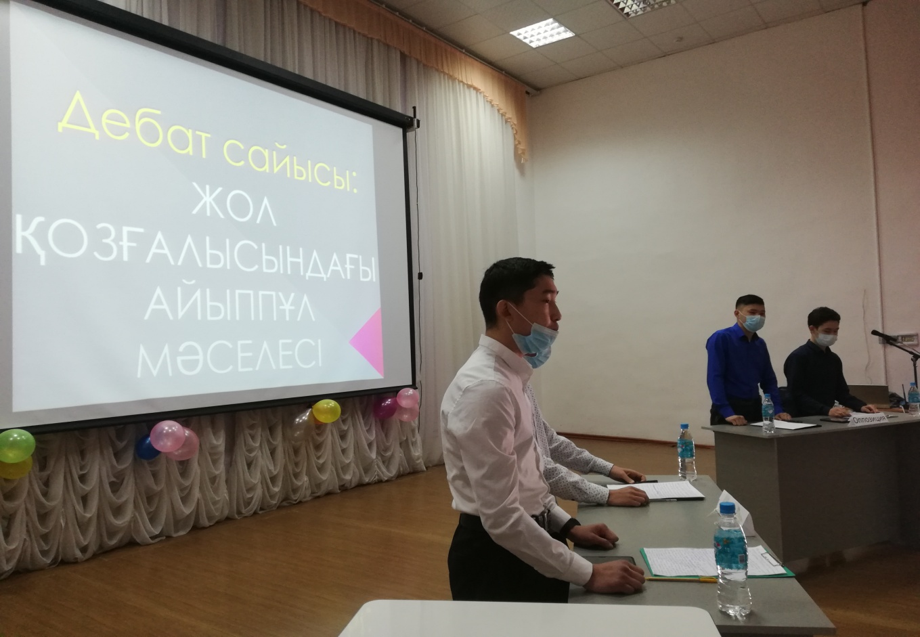

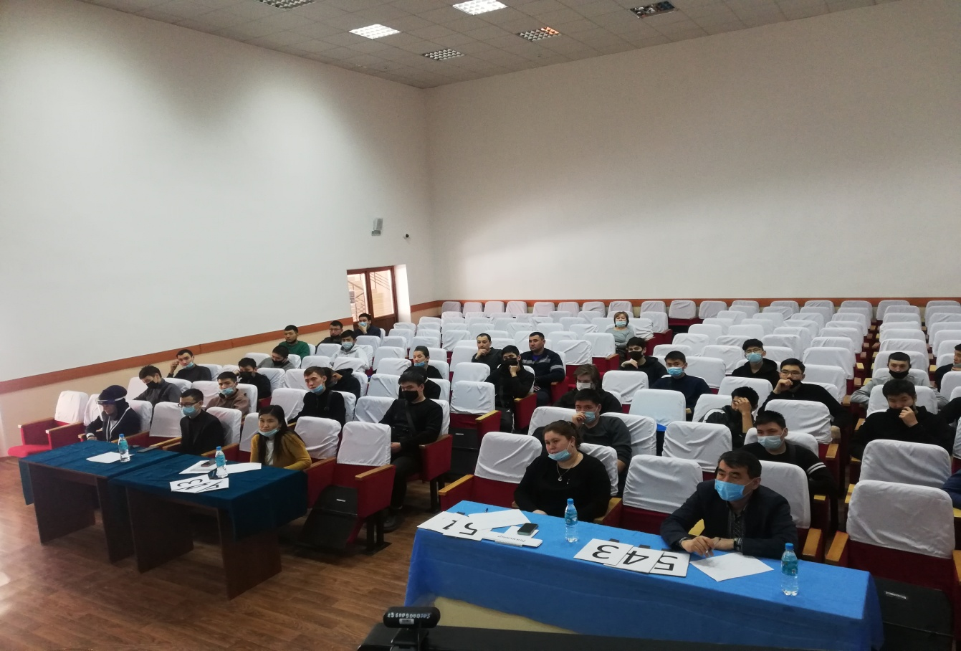

Осындай тәсілдерді дұрыс қолдану студенттердің өз ойларын айқын, нық жеткізетін тұлға болып қалыптасуына септігін тигізеді. Одан бөлек сынып ішінде де кез-келген, бірақ сабаққа қатысы бар даулы тақырыптарды осы дебат ойынының көмегімен саналы түрде тартыспай, жұлыспай ауқымды, ақылды пікірлер айта отырып шешетін жағдайға жеттік.
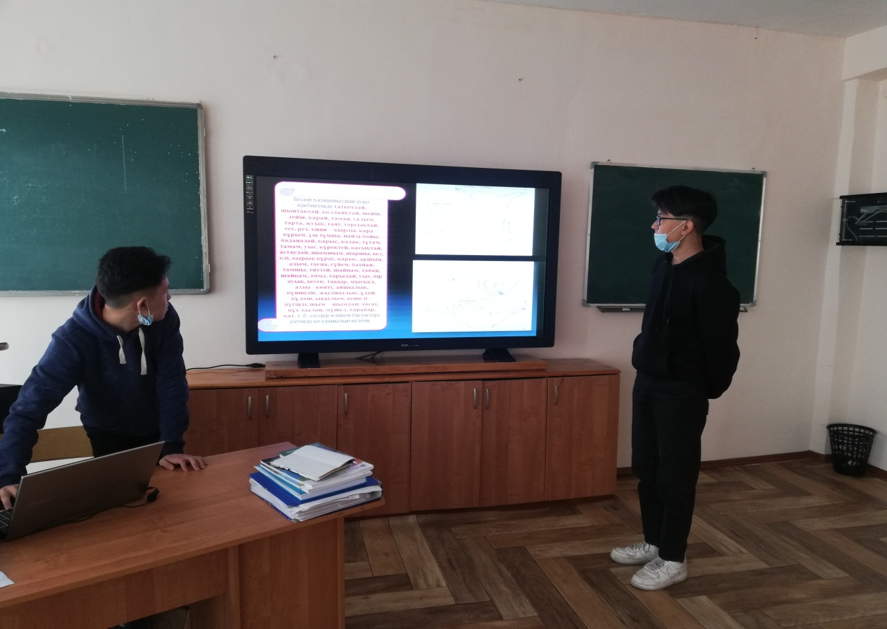

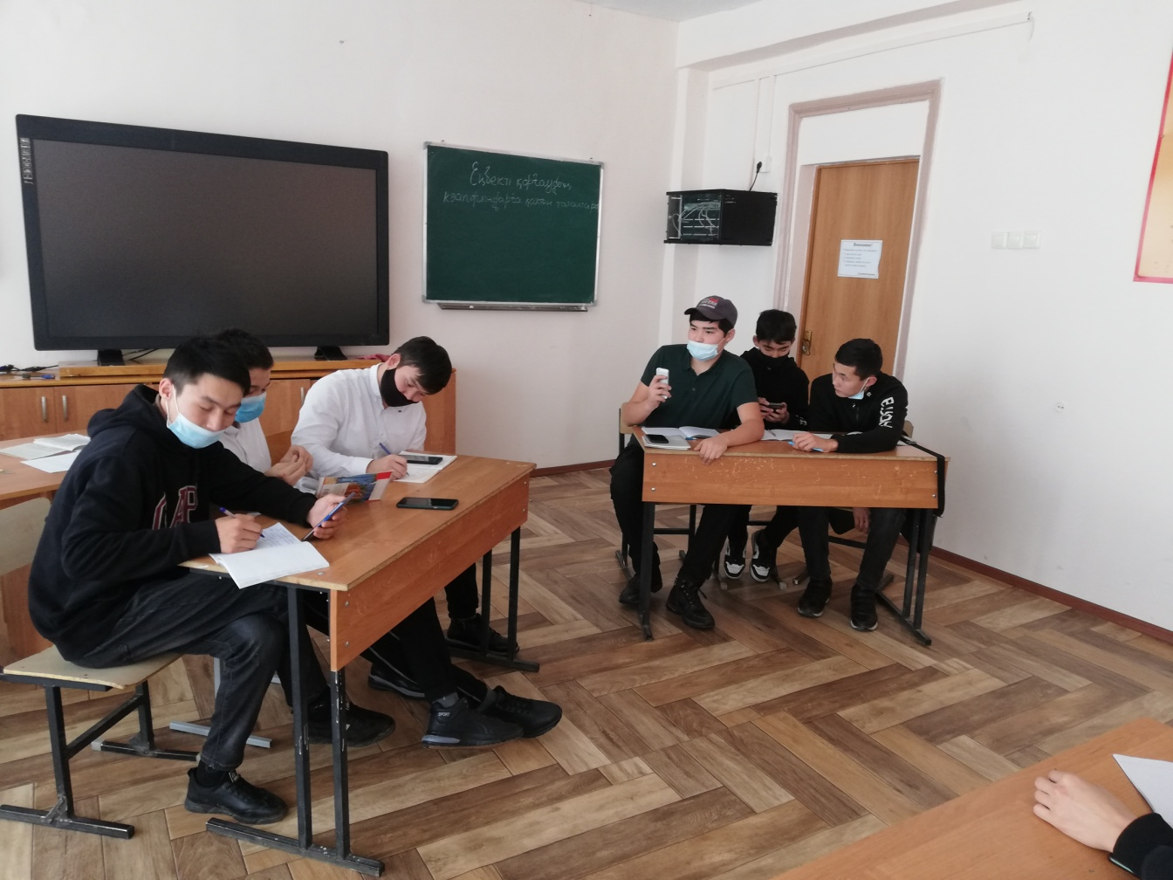
Жалпы айтқанда егер мұғалім ізденіп оқушы, студенттердің қызығушылығын аша алатын болса оның еңбегінің еш кетпегені деп білемін. Педагог еңбегі — ғылым, педагогикалық өнер, таланттылық сияқты элементтерден тұратын əр қырлы əрекет. Білім мен тəрбие беруде белгіліні өзгертіп, жаңадан жаңаны тудырушы, суреткерлік шығармашылықтың белгісі. Ескілікті елемей жаңа жолмен жүруге бағыт алу, біртүрлілікті қабылдамау, ойлап табу, тудыру, жасап көру — жаңашыл педагогтың кəсіби міндеті.
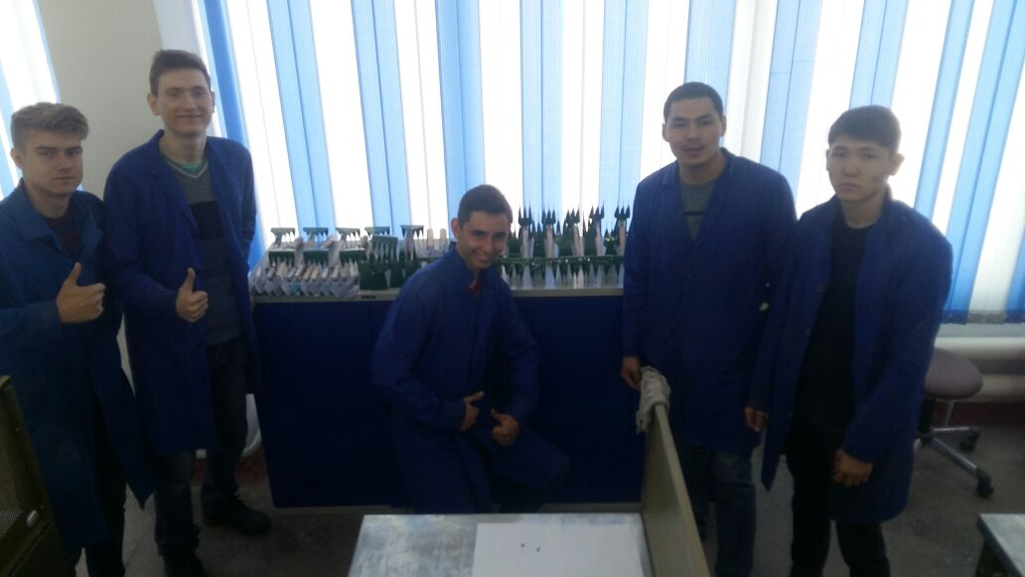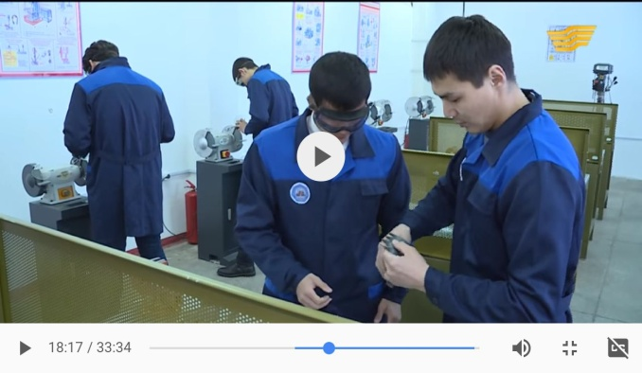

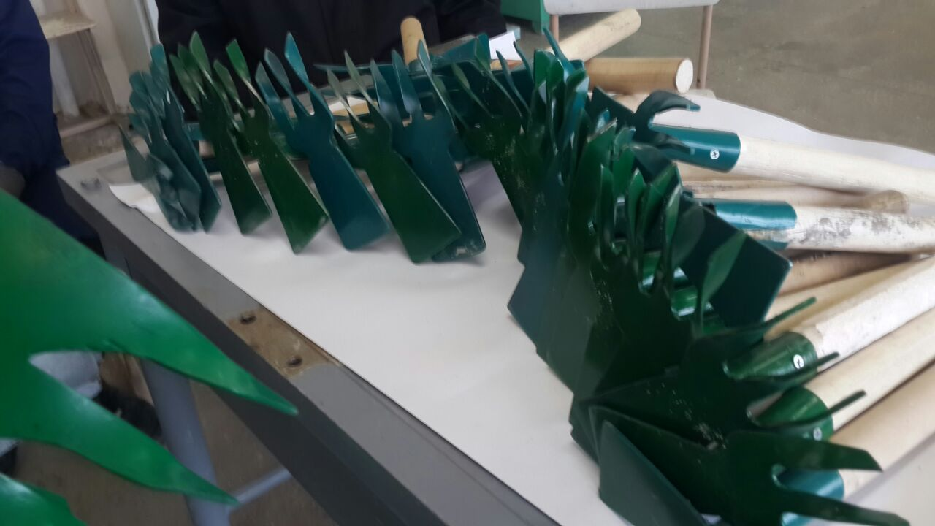
Өндірістік оқыту шебері болып жүрген уақытта студенттердің шығармашылығын арттыру мақсатында осы жобаларды жүзеге асырдық. Жалпы кез-келген студентке іскерлік бағыт-бағдар мен өзіне деген сенімділігін арттыра алған ұстаз өз миссиясының жартысынан көбін орындады деп бағалауға болады. Дұрыс мақсат қойып, нəтижені интуитивті түрде жобалай алу, тұлғаның дамуының іргелес аймағына сəйкес болып, қызыға еңбек етуге əкелетін сабақ жоспарын құру, ұйымдастыра алу — сөзсіз, шығармашылықтың нəтижесі.
Қазіргі уақытта шығармашылықтың ең маңызды анықтамасына келесі жатады: «Шығармашылық — индивид пен оның мəдениетіне маңыздылықпен жаңашылдық əкелетін іс- əрекет». Өте жиі шығармашылық түсінігі «креативтілік» түсінігімен ауыстырылады.
Қазіргі күні өндірісте, əлеуметтік қызмет, білім беру мекемелерінде жəне басқа да əлеуметтік институттарда жауапты кəсіпқойлар ғана емес, сонымен қатар креативті потенциалды мамандар қажет. Ғылыми жəне арнайы əдебиеттерді талдасақ, «креативті тұлға», «креативті ойлау», «креативті маман» деген сияқты жаңа терминдердің пайда болғанын көруге болады. Оқыту мен тəрбиелеу процесінде болашақ маман креативтілігін дамытудың қажеттілігі қоғам талабынан туындайды.
Л.Терстоунның зерттеулерінде креативті қабілеттер интеллектуалды қабілеттермен пара-пар еместігі айтылып, креативтіліктің мынадай көріністерін ұсынады:
- Қабылдау жылдамдығы, идеяларды жүйелей алу.
- Танымдық белсенділіктің интеллектуалды факторлары (зейін концентрациясы, креативтілік т.б.).
- Жаңа идеяларға сезімталдық.
- Сананың ерекше күйі.
П.Торренс креативтілік ойлауды ынталандыруда мұғалімнің басшылыққа алатын бес принципін бөліп көрсетеді:
- керемет төтен сұрақтарға зейін қою;
- айрықша идеяларға құрметпен қарау;
- идеяларының құнды екендігін көрсету;
- өз беттерінше оқуға жағдай жасау;
- баға қойылмайтын тəжірибелер мен оқуға уақыт беру.
Сол себепті біз болашақ мамандардың креативтілігін дамытуда педагогикалық үрдісті жетілдірудің шарттарын əзірлей алдық:
- креативтілік құрамдас бөлікті ескере отырып, оқытушының оқыту материалын жүйелі жеткізуі;
- материалды түсіндіру кезінде студенттің өзін креативтік қызметке бағыттау;
- креативті зерттеулер кезінде студенттердің өз бетінше ғылыми іздену мүмкіндіктерін дамыту;
- жеке тұлғаға бағытталған тəсіл;
- болашақ педагогтардың өз бетінше өзіндік креативтік қызметін қорытындылай жəне ғылыми негіздемені жасай алуы;
- проблемаларды шешудегі қабілеттер мен зерттеу жұмыстарындағы қабілеттілікті ынталандыра отырып, жоғары деңгейдегі өнімді ойлауды дамыту;
- мұғалімнің инновациялық іс-əрекетке даярлығы, инновациялық мінез-құлқы мəдениетін дамытуы.
Инновациялық педагогикалық технологиялар кез келген пəнді оқыту барысында мұғалімдердің ой-өрісінің кеңейіп, кəсіби даярлық деңгейін көтеріп, шығармашылықпен жұмыс істеуге, жаңашыл тəжірибешілер мен əдістемелерді кеңінен пайдалануға жəне білім беруді жаңашылдық тұрғысынан жүзеге асыруға мүмкіндік береді.
Педагог — білім беру іс-əрекетінің субъектісі ретінде оқытудың небір жаңа əдіс-тəсілдерін, формаларын жүзеге асырушы басты тұлға. Сондықтан білім берудегі барлық оңды өзгерістер мұғалімнің жаңаша ойлау тəсілімен, жаңа шығармашылық іс-əрекеттерімен, жаңа педагогикалық гуманистік құндылықтармен тікелей байланысты болады. Қазіргі таңда болашақ мамандарға деген көзқарас пен қарым-қатынаста оларды объект деп қарамай, дамушы тұлға ретінде қабылдап, оқу- тəрбие жұмысын осыған лайық өзгерістерге сай, қазіргі педагогикадағы тұлғаны қалыптастыруға бағытталған жаңа технологияны енгізудің қажеттілігі туындап отыр. Ал жаңа технологияны пайдаланудың мақсаты — міндетті деңгейдегі білімді қалыптастыра отырып, шығармашылық деңгейге жету.
Қорытындылай келе, оқыту үрдісіне деген жаңа көзқарас инновациялық оқытуды пайдалану өзіндік ойы бар, зерделі креативтивті тұлға дамытуға алып келеді.

